Hướng dẫn cài đặt ISA Server 2006 (Standart Edition)
HƯỚNG DẪN CÀI ĐẶT ISA SERVER 2006
Chắc có lẽ ai cũng biết về ISA Server là 1 chương trình rất hay của Microsoft giúp chúng ta bảo vệ hệ thống rất tốt.Nó có rất nhiều chức năng rất hay hiện tại phiên bản 2006 là phiên bản mới nhất trên mạng chắc chắn cũng có rất nhiều tài liệu nói về vấn đề này.Trong quá trình học tập hôm nay xin mạn phép thực hành làm lại bạn này có gì sơ xót mong các anh em bỏ qua.Xin cảm ơn
Ở đây mình cài bản Standart Edition
Bài lab bao gồm các phần
1/Cài đặt ISA Server 2006
2/Tạo Rule cho các máy bên trong ra ngoài Internet (Mặc định khi cài ISA thì nó cấm tất cả mọi traffic từ ngoài vào trong cũng như từ trong ra ngoài)
MÔ HÌNH
Các Bạn đặt IP như mô hình nhé.thanks
Click this bar to view the full image.
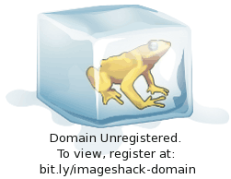
Chọn Install ISA Server 2006
> Chọn Next
>chọn Add
>add Adapter
Chọn card lan là card bên trong mạng nội bộ
> Chọn Remove
> Next
> Next
> Install
Chọn Finish để kết thúc quá trình cài đặt
Cấu hình Share internet cho Internal
- Có nhiều cách để làm chuyện này , anh em có thể sử dụng Firewall client trong soruce ISA Server
- Có 2 cách đơn giản và dễ cấu hình đó là : NAT và Proxy
+ NAT : anh em chỉ cần trỏ Default Gateway về IP của Máy ISA là ra net ok
+ Proxy: Anh em mở IE > Tools > Internet Options > Qua Tab Connectios > Lan Setting > Check User a proxy server forr......
Address: IP của ISA Server --------- Port :8080
Ok
Vậy là anh em có thể ra nét ok roài
Bài này Finish ở đây bài sau sẽ làm bài Access Rule và 1 số bài khác nữa
Thanks all
Thân

View more

Hướng dẫn cài đặt ISA Server 2006
Chắc có lẽ ai cũng biết về ISA Server là 1 chương trình rất hay của Microsoft giúp chúng ta bảo vệ hệ thống rất tốt.Nó có rất nhiều chức nănng...
Mô hình:
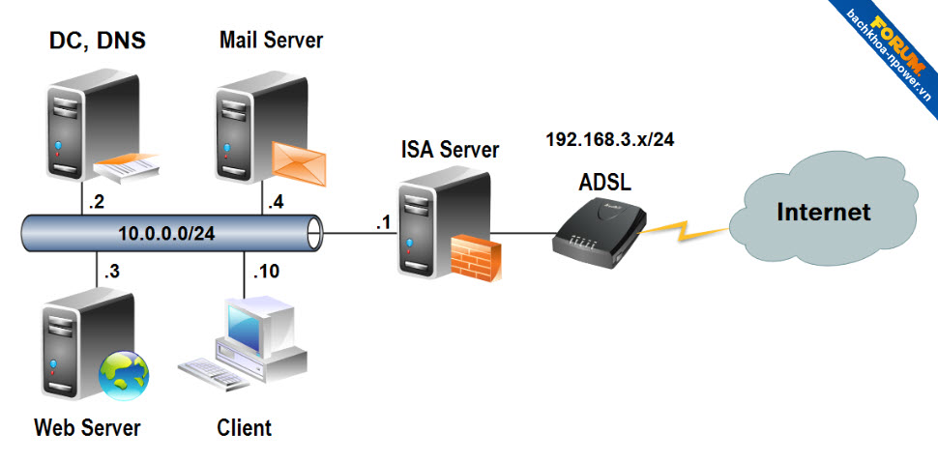
- Các bạn đặt IP như hình vẽ nhé.
Hướng dẫn thực hành:
- Tại máy ISA Server Logon vào User Administrator và chạy chương trình Setup ISA Server lên chọn Install ISA Server 2006
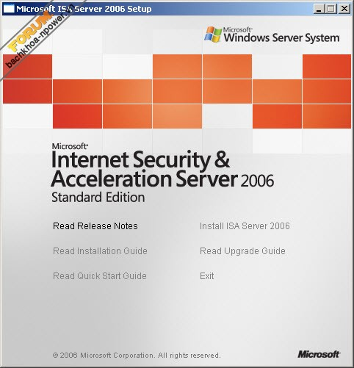
- Chọn Next
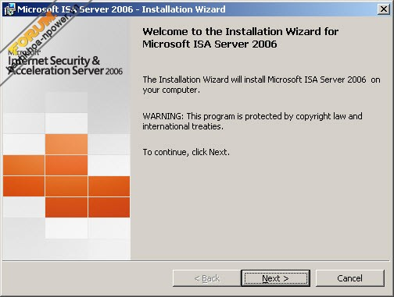
- Chọn "I accept the terms in the license agreement", chọn Next
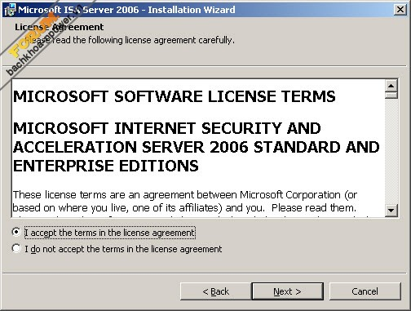
- Chọn Next
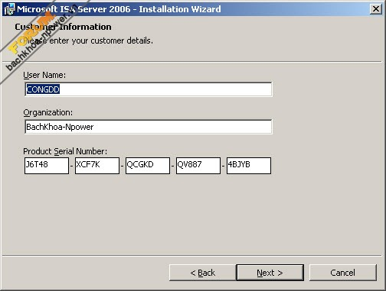
- Chọn Custom -> chọn Next
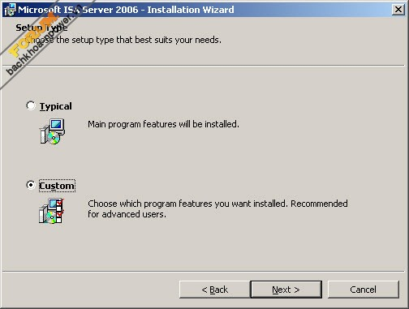
- Giữ giá trị mạng định -> chọn Next
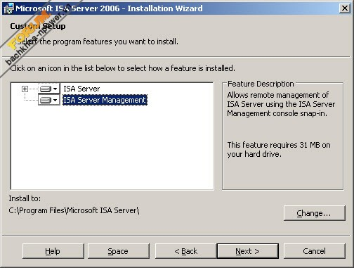
- Chọn Add...
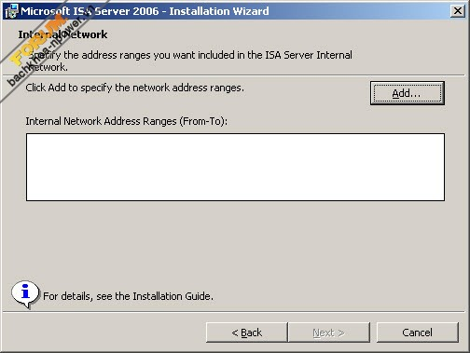
- Chọn Add Range...
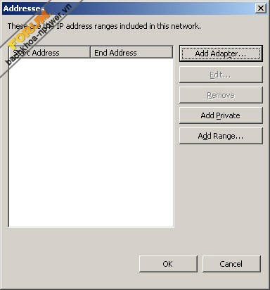
- Tại đây bạn nhập dãy IP mà bạn muốn ISA quản lý chúng tất nhiên để tốt nhất là chọn nguyên cả Subnet -> chọn OK
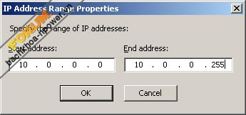
- Chọn OK
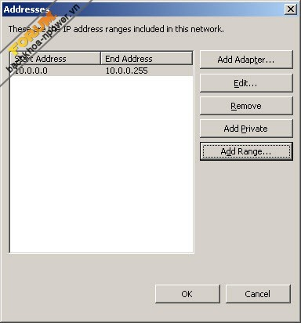
- Chọn Next
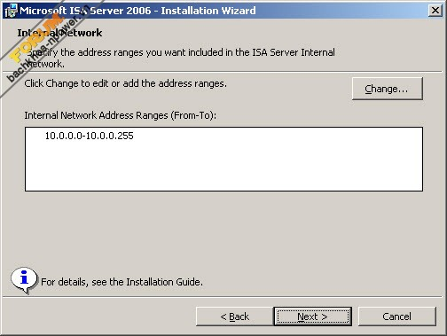
- Chọn Next
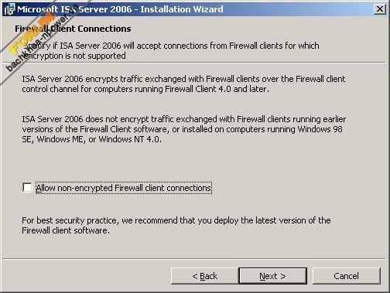
- Chọn Next
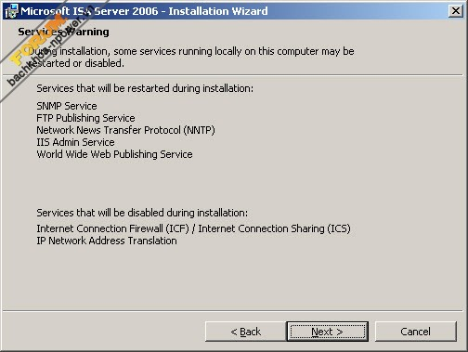
- Chọn Install
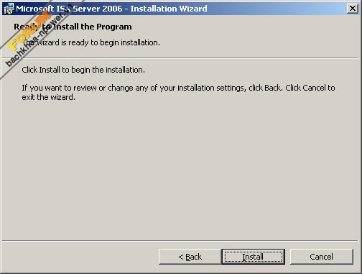
- Quá trình cài đặt diễn ra
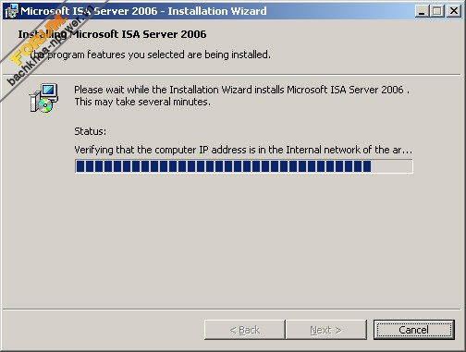
- Chọn Finish
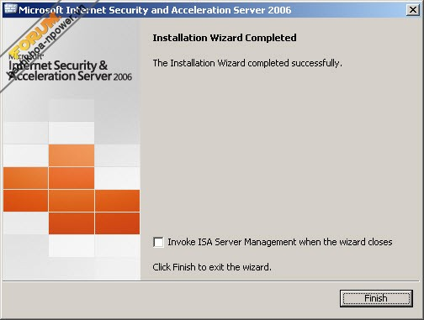
- Giao diện của ISA Server 2006
